Mobile Autoguidé 2015

Les 2 boutons poussoirs peuvent servir à régler la vitesse de déplacement du mobile.
Connexions au port 1 :
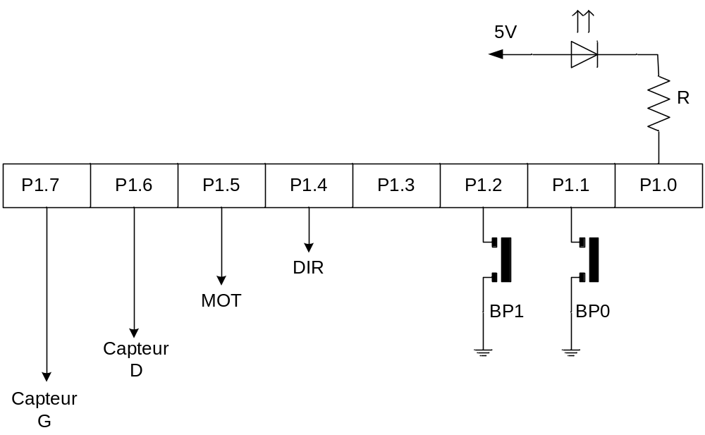

Codage de l’accélération-décélération : BP0 = Accélération
BP1 = Décélération

 | BP1 | BP0 | Action
2 appuis simultanés | 0 | 0 | Décélérer+éteindre led | Sécurité: priorité à la décélération
1 appui | 1 | 0 | Décélérer+éteindre led
1 appui | 0 | 1 | Accélérer+allumer led
Pas d’appui | 1 | 1 | Ne rien faire

Il faut 2 décalages à droite pour récupérer le premier bit dans le carry « C ».

Récupération des ordres : si BP0 = 0 → ralentir
Si BP0 = 1 → tester BP1

reglage:
mov a,p1
rrc a
rrc a
jnc ralentir
rrc a
jnc augmenter
sjmp reglage
Définition des durées :
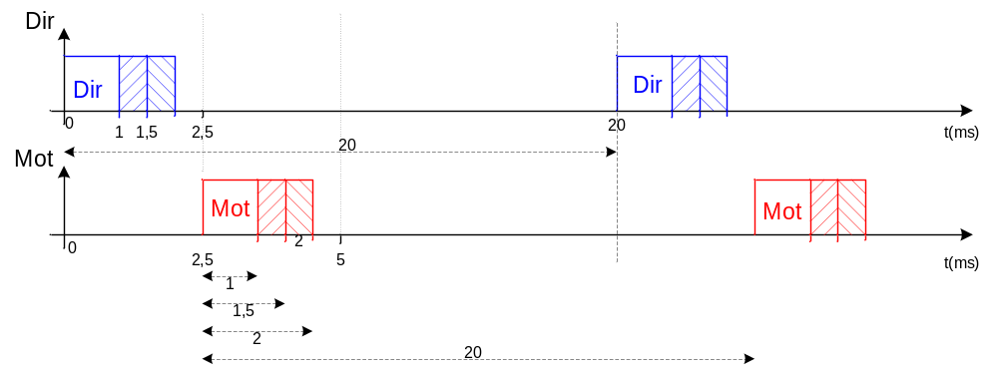

Assemblage des 2 chronogrammes :

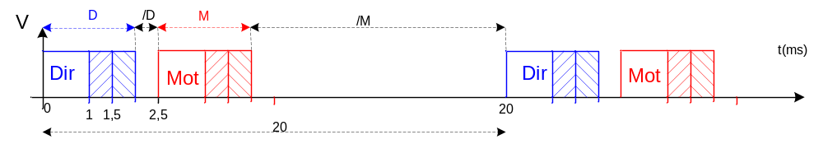

D+/D+M+/M = 20ms

Durées de référence :Dir (D) = Mot (M) = 1,5ms =1500µs
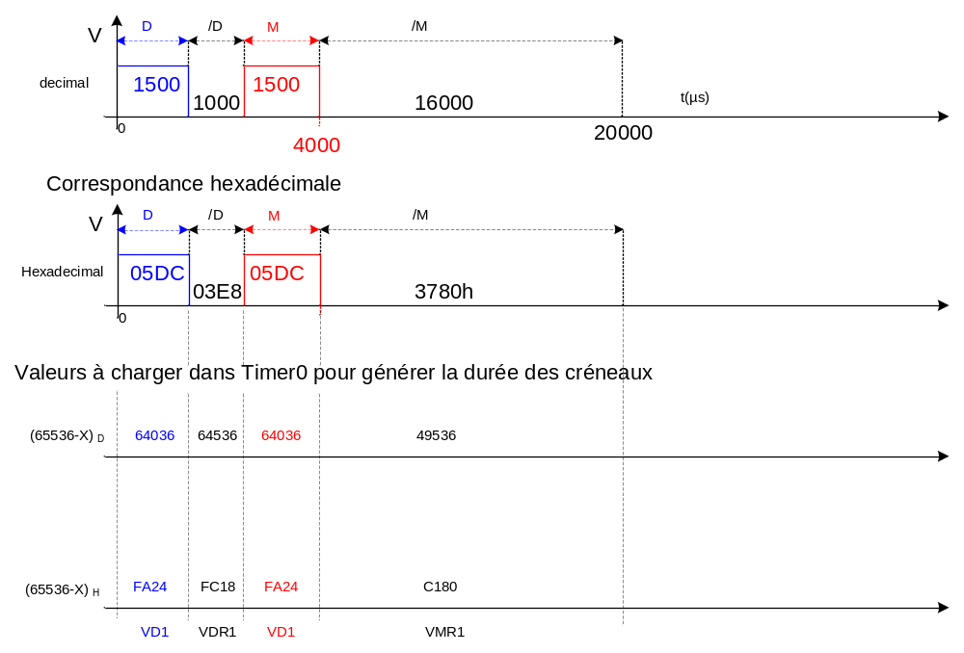

Notation :

VD1 Valeur à charger dans Timer0 pour une durée de référence du créneau de
direction (DIR = 1) ou du moteur (MOT = 1). VD1 = FA24h
VDR1 Valeur à charger dans Timer0 pour une durée de référence du complément du créneau de direction (DIR = 0). VDR1 = FC18h
VMR1 Valeur à charger dans Timer0 pour une durée de référence du complément du créneau du moteur (MOT = 0). VMR1 = C180h

Les valeurs extrémales des créneaux :

DIR | /DIR | MOT | /MOT
VDmin = 1000 | VDRmax = 1500 | VMmin = 1000 | VMRmax = 16500
VDmax = 2000 | VDRmin = 500 | VMmax = 2000 | VMRmin = 15500

Les valeurs à charger dans le Timer0 :
Le Timer peut dénombrer 65536 états = T
V est le nombre d’états à compter
D est la valeur de départ du compteur telle que :
D + V = T
Il faut charger le Timer avec la valeur D = T – V

Remarque : pour augmenter V il faut diminuer D.

Les variations des grandeurs :

Pour la direction et son complément : D + /D = 2500µs

Durée en µs
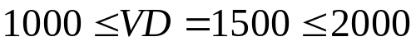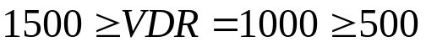

Valeurs à charger :

En décimal
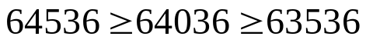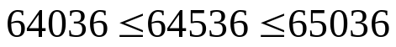

En hexadécimal

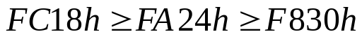 |  | 

Pour le moteur et son complément : M + /M = 17500µs

Durée en µs
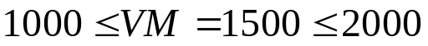

Valeurs à charger :

En décimal
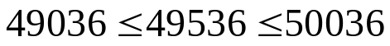

En hexadécimal

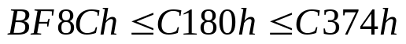

Les actions réalisées :

Accélérer : de 1,5 à 2ms |  | Tourner à droite : de 1,5 à 2ms
Décélérer : de 1,5 à 1ms |  | Tourner à gauche : de 1,5 à 1ms

Pour faire varier une durée, il faut :
- Ajouter ou soustraire une valeur de variation (par exemple 1µs) contenue dans un registre R6 pour la direction
R7 pour la vitesse
- Comparer la grandeur calculée aux valeurs limites
- Mémoriser la valeur dans 2 registres (1 octet pour les poids forts et 1 octet pour les poids faibles) VD2, VDR2, VM2 et VMR2
- Charger la valeur (selon la phase en cours du sous-programme) dans 2 registres tampons VTH0 et VTL0
- Recharger le Timer 0 TH0 et TL0

Les octets réservés en mémoire RAM :

- 8 octets de sauvegarde des valeurs calculées :

VD2 | VD2l | 7Fh
VD2 | VD2h | 7Eh
VDR2 | VDR2l | 7Dh
VDR2 | VDR2l | 7Ch
VM2 | VM2l | 7Bh
VM2 | VD2h | 7Ah
VMR2 | VMR2l | 79h
VMR2 | VMR2h | 78h

- 2 registres tampons
VTL0 | 6Fh
VTH0 | 6Eh

Chargement des registres tampons selon la phase du sous programme de traitement de la durée des créneaux, puis du Timer0:

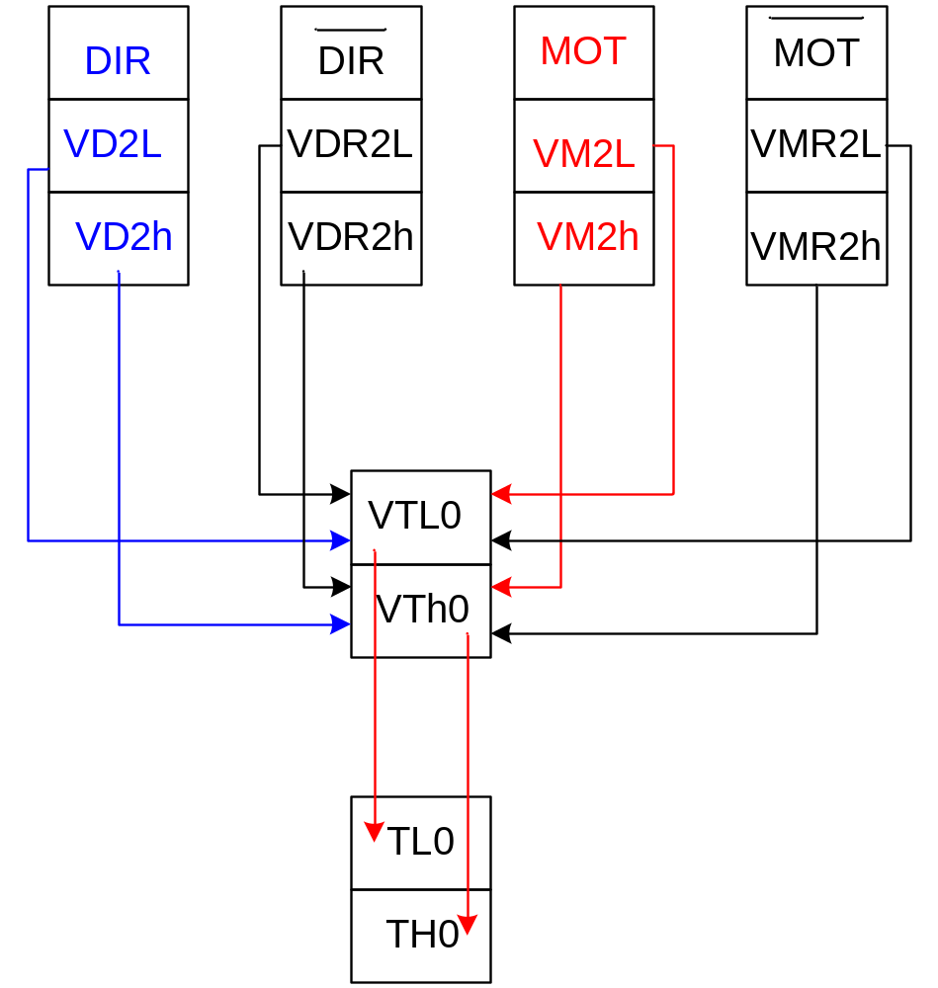

Méthode de chargement de Timer0

- Timer0, une fois lancé, compte en permanence
- L’interruption timer0 (adresse 000Bh) est validée au début du programme principal
- Lorsque un cycle de comptage se termine, la mise à « 1 » de TF0 lors du débordement du compteur (passage de FFFFh à 0000h) provoque l’exécution du sous programme d’interruption
PINTTIMER0

Dans ce sous programme, le registre R0 permet de sélectionner une phase (réglage de la durée d’un créneau) parmi quatre :

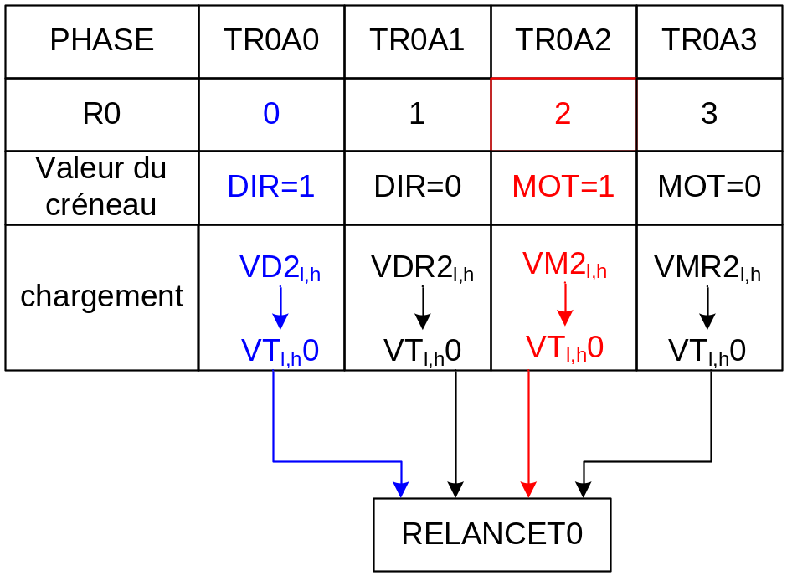

Ce que fait RELANCET0 :
- Arrête Timer0
- Charge les valeurs VTL0 et VTH0 respectivement dans TL0 et TH0
- Relance Timer0

NB : à la fin de la phase 3 un drapeau FININT (bit d’adresse 7h en zone bit de la mémoire RAM) est mis à 1. Il permet de savoir qu’un cycle de 20ms s’est déroulé.
Il peut être utilisé pour éviter de charger, pendant un cycle de 20ms une valeur erronée :
Exemple : suite à une action sur BP0, VMR _{(nouveau)} est calculée, mais
VM_{(précédent)} + VMR _{(nouveau)} ≠ 15 ms
et la période du signal de commande est modifiée.

Comparaison de 2 nombres :

instruction CJNE Compare and Jump if Not Equal

Cette instruction positionne le Carry :

CJNE a, #data, saut

CJNE compare « data » au contenu de l’accumulateur et positionne le carry selon :

[A] < data C = 1
[A] ≥ data C = 0
Exemple

compare:
cjne a, #data, differend
egal: …..
…..
sjmp suite_a
differend:
jc inferieur
superieur: ….
….
sjmp suite_b
inferieur:
….
….
- Si data = [A] → exécution de l’instruction repérée par le label “egal”
- Si data ≠ [A] → saut au label différend pour traitement du Carry
    - Si C = 0 [A] > data → (label supérieur)
    - Si C = 1 [A] < data → (label inférieur)
Accélération :

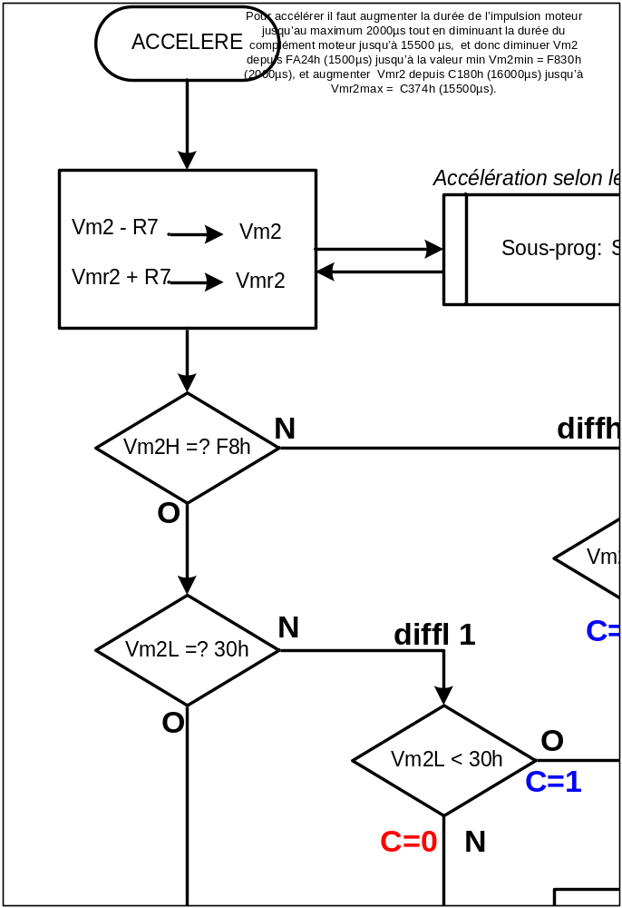

Décélération :

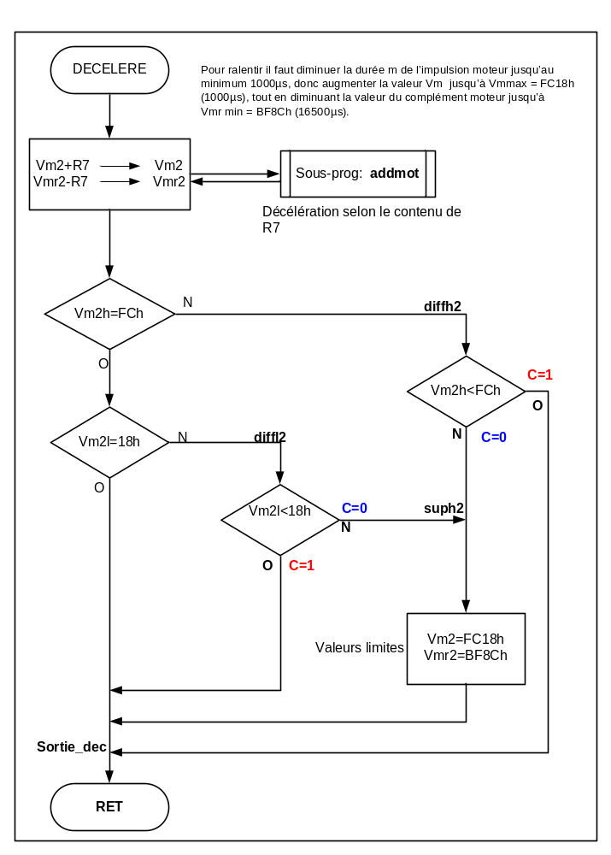

Virage à droite :

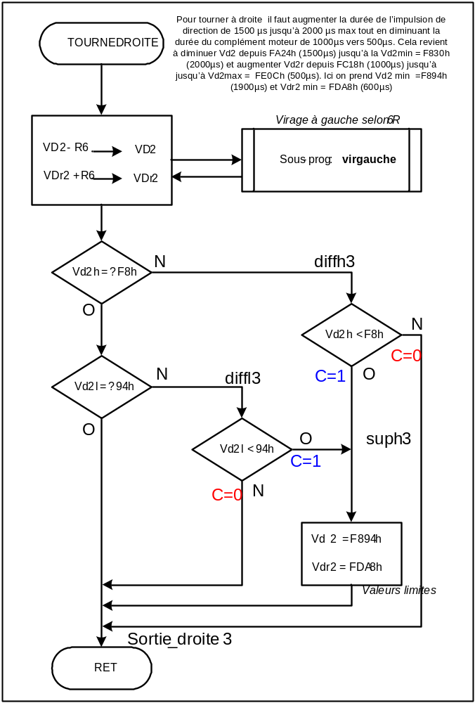

Virage à gauche :

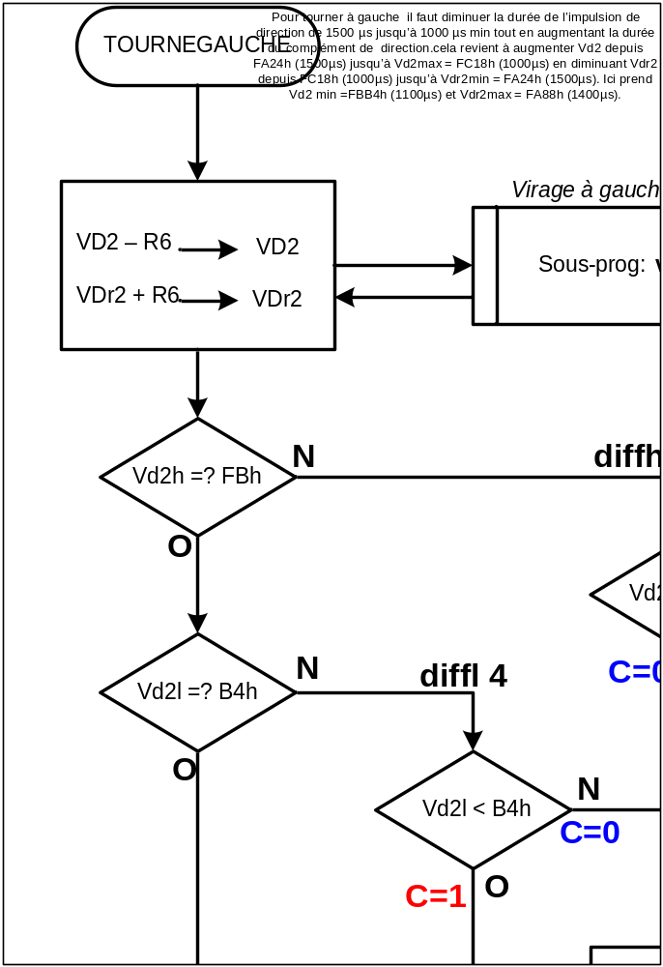
Asservissement de vitesse
Un dispositif d’émission-réception infrarouge, identique à celui présent sur la carte de détection de position, est placé sur l’essieu arrière-gauche du mobile.
Sur la partie intérieure de la roue gauche est placée une cible constituée d’une alternance de 8 8 secteurs noirs et de 8 secteurs blancs qui seront détectés par le récepteur infrarouge

